Erstinstallation Epson EcoTank 7750  
CorelDRAW ab Version X5

1. Druck vorbereiten

Bitte befolgen sie den Installations- und Befüllungsvorgang anhand der mitgelieferten Epson Installations CD.

Alternativ können sie den Treiber direkt von der Epson Homepage downloaden: <https://www.epson.de/support?productID=21791#product_search>

Bitte beachten Sie das beim Befüllungsschritt unsere Sublisplash verwendet wird.

Wichtig! In Verbindung mit dem Drucker ist das TexPrint XP-HR Papier erforderlich.

Legen sie das Transferpapier in das hintere oder vordere Fach des Druckers.

* 1. Nach dem Einlegen von Papier in zB. das hintere Fach des Druckers erscheint diese Meldung:

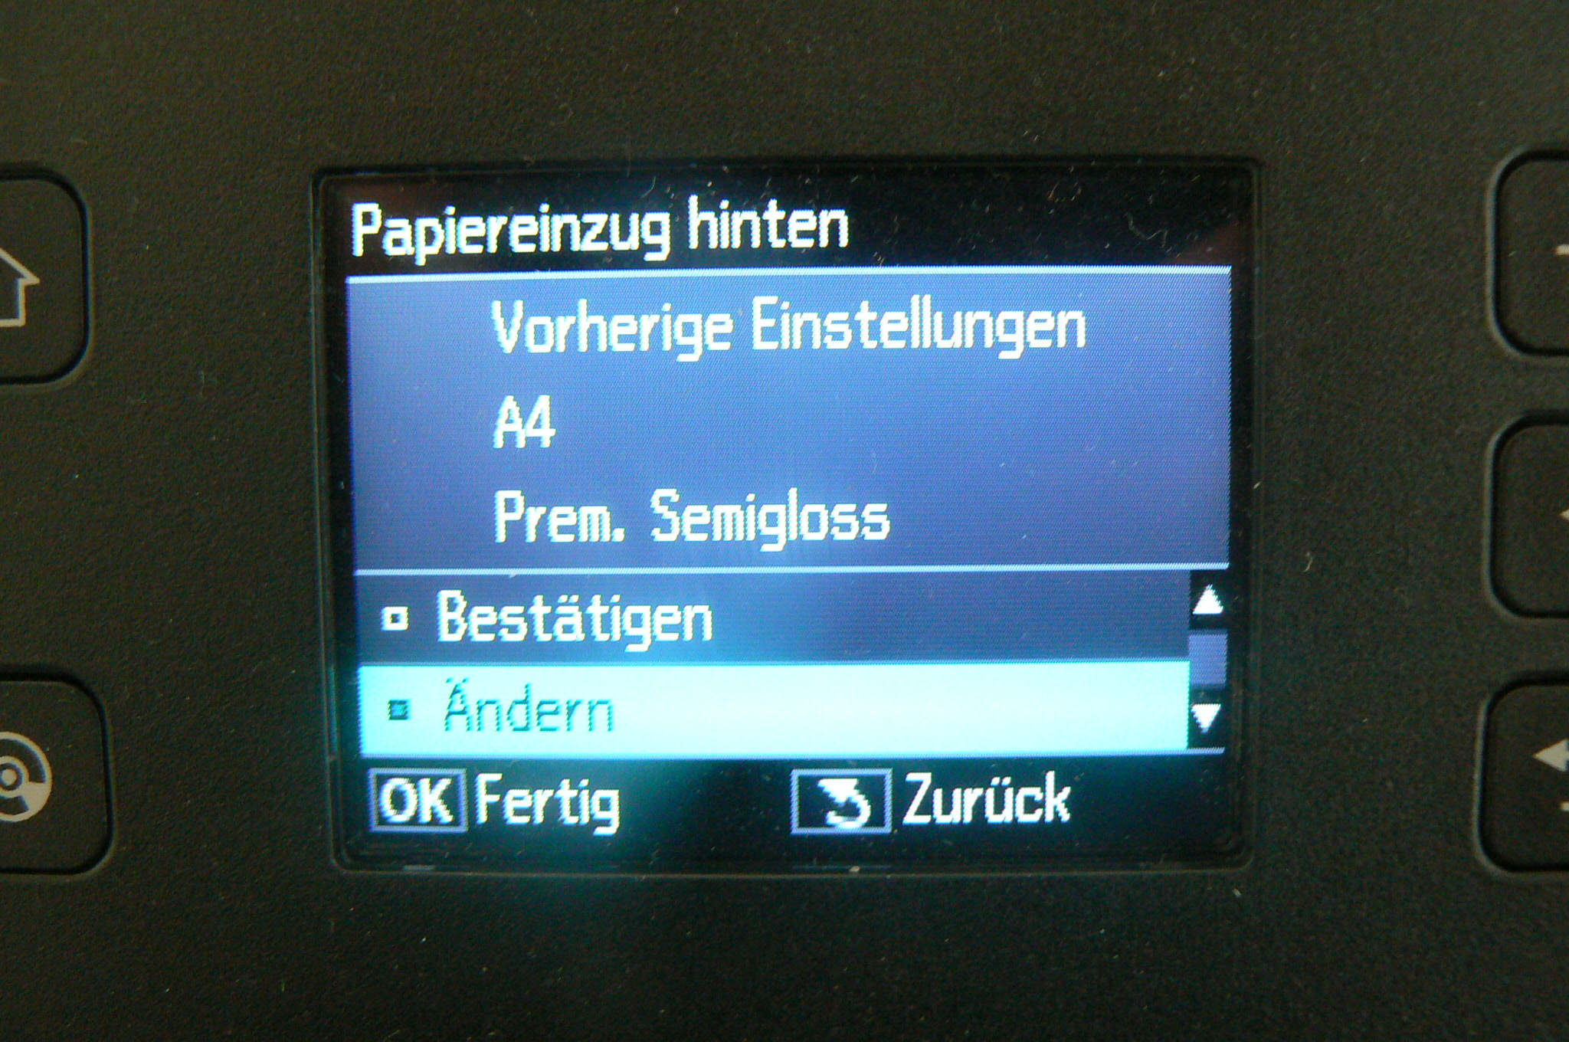

* 1. Hierbei drücken Sie bitte einmal nach unten und dann „OK“ um zum folgende Bildschirm zu gelangen:

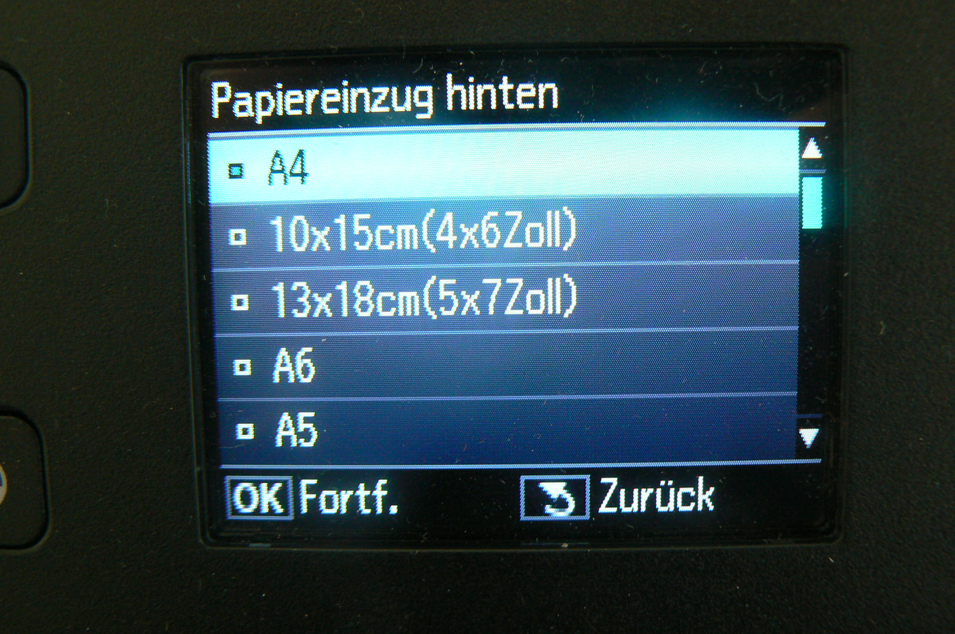

* 1. Nun wählen Sie bitte mit den Oben oder Unten Knöpfen Ihr gewünschtes Format und bestätigen Sie mit „OK“.
  2. Zu guter Letzt wählen Sie mit den Oben oder Unten Knöpfen „Prem. Semigloss“ und bestätigen Sie mit „OK“.

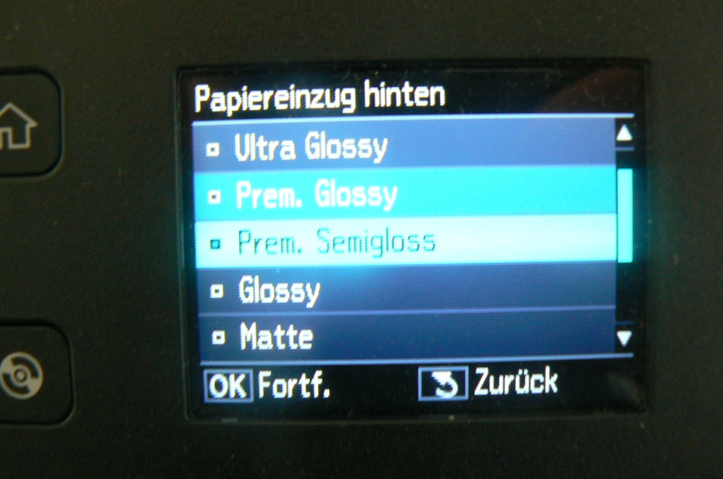

1. Einstellungen im Druckertreiber
   1. Bitte nehmen Sie die folgenden Druckertreibereinstellungen wie folgt vor:
2. Windows/Start > Einstellungen
3. Geräte
4. Geräte und Drucker
5. rechter Mausklick auf den EPSON ET-7750 Series > Druckeinstellungen

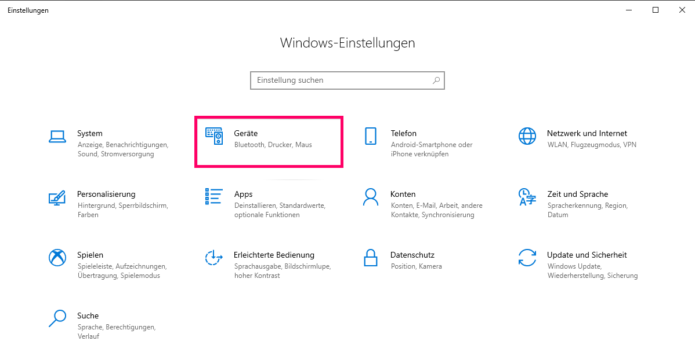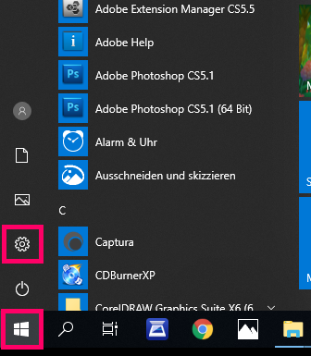

**2.**

**1.**

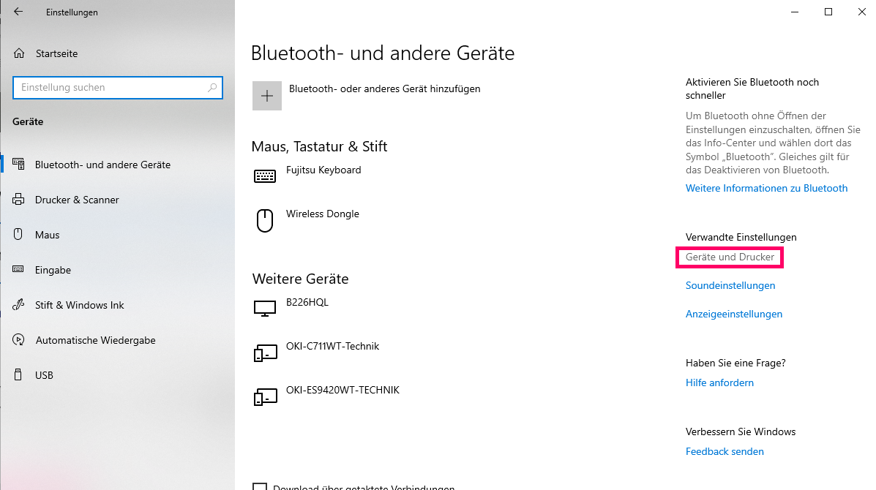

**3.**

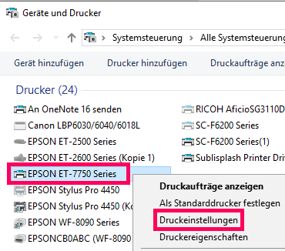

**4.**

* 1. Einstellungen wie folgt auswählen und abspeichern:

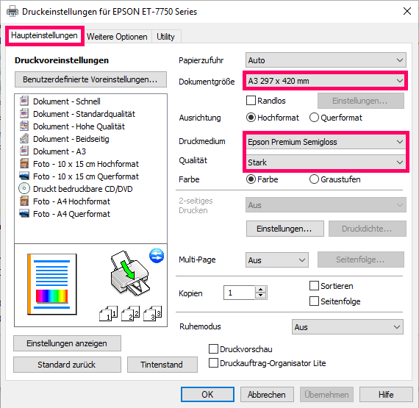

Wechseln Sie zunächst in den Reiter „Weitere Optionen“

1. Überprüfen Sie ob unter Zusätzlichen Einstellungen bei „Schnell“ ein Haken gesetzt wurde. Wenn Ja, entfernen Sie diesen. Sie können bei Bedarf hier auch einen Haken bei „Bild spiegeln“ setzen.
2. Wählen Sie „Benutzerdefiniert“ unter Farbkorrektur.
3. Drücken Sie auf „Erweitert...“ um das Fenster Farbkorrektur zu öffnen. Wählen Sie Hier „Keine Farbanpassung“
4. Drücken Sie auf „Bildoptionen...“ und setzen Sie einen Haken unter „Glatte Kante“, verlassen Sie dann die Bildoptionen mit „OK“

**1.**

**4.**

**3.**

**2.**

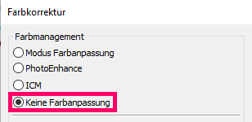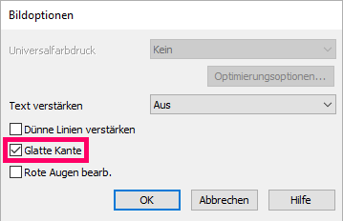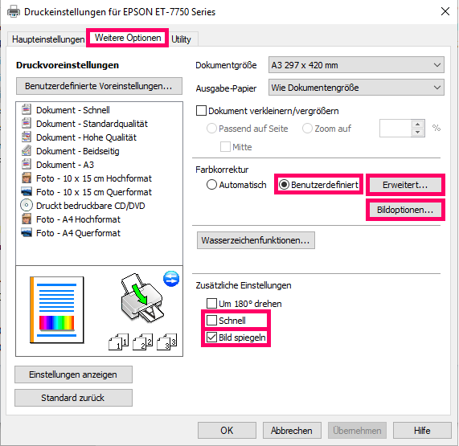

Über „Benutzerdefinierte Voreinstellungen...“ können Sie jetzt die vorgenommenen Einstellungen speichern.

2.

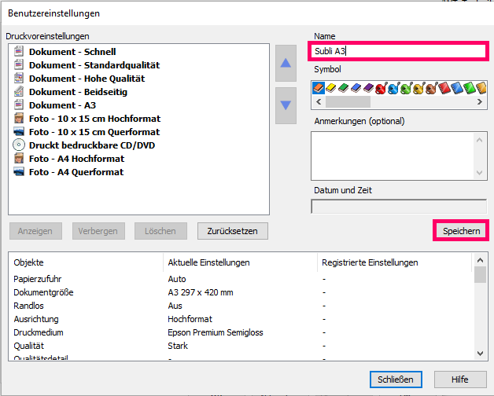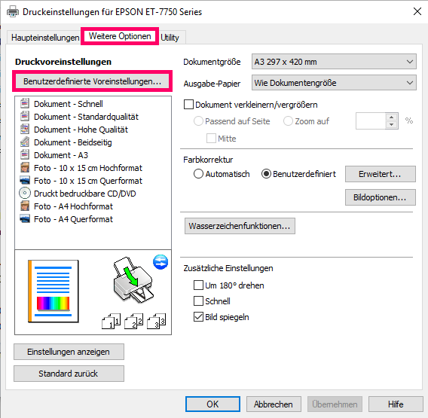

1.

3.

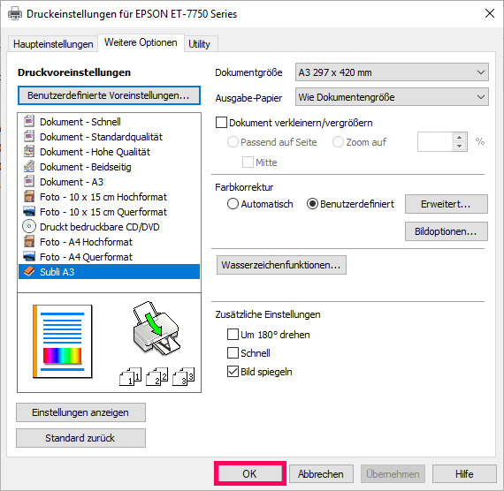

Wenn die Benutzereinstellungen gespeichert wurden können Sie die Eigenschaften des Druckers über „OK“ verlassen.

1. Einrichten des Farbprofils
   1. Gehen Sie auf <https://www.sublisplash.com/de/downloads/> und laden das ICC-Farbprofil für Ihren Drucker herunter.

**4.2**. Klicken Sie im Downloadordner mit der **rechten Maustaste** auf das ICC–Profil und wählen Sie **Profil installieren**. Das Profil ist nun automatisch auf Ihrem Computer installiert.

Hierbei wird kein Statusfenster und keine Bestätigungsmeldung angezeigt.

Das Profil kann alternativ manuell in den folgenden Ordner „**C:/windows/system32/spool/drivers/color“** verschoben werden.

1. Farbeinstellungen in CorelDRAW
   1. Öffnen Sie in CorelDRAW den Reiter „Extras“ > „Farbverwaltung“ > „Standardeinstellungen“
   2. Nehmen Sie folgende Einstellungen vor:

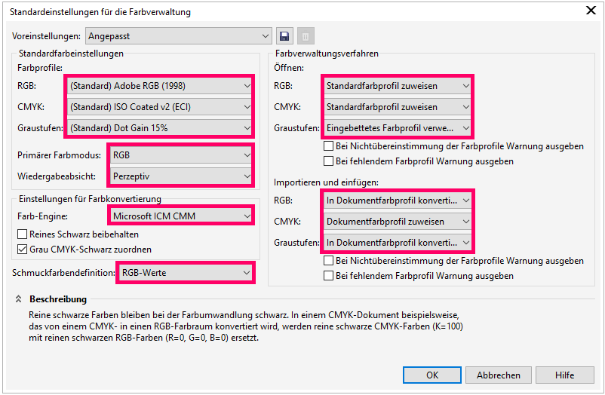

* 1. **Speichern Sie die Einstellungen**.

Drücken Sie auf die Diskette um Ihre Einstellungen zu speichern.

Wählen Sie hierzu eine eindeutige Bezeichnung wie z.B. Sublimation.

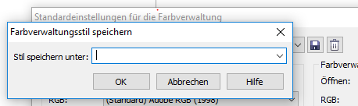

* 1. **Farbprofil zuweisen**

Wählen Sie Datei, Drucken.

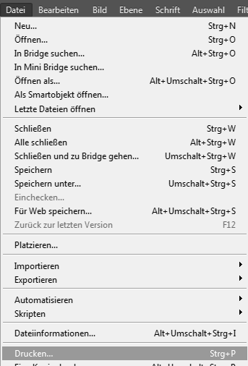

* 1. **Drucker auswählen:**

Wählen Sie nun unter dem Reiter Allgemein den Drucker aus.

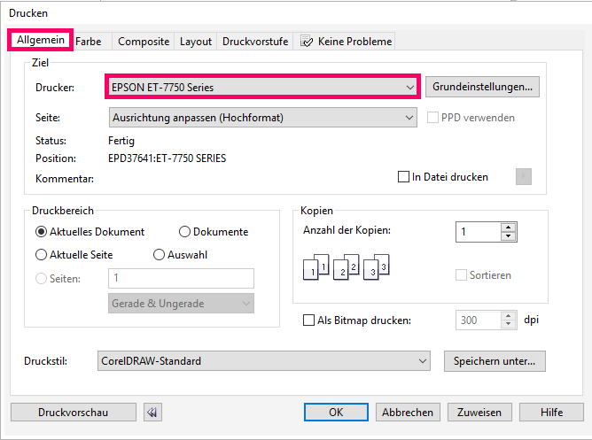

* 1. **Farbprofil auswählen:**

Bitte wechseln Sie zunächst auf den Reiter Farbe und wählen die folgenden Einstellungen sowie das ICC-Profil aus. Pressen Sie zuletzt „Zuweisen“ um die Angaben anzuwenden.

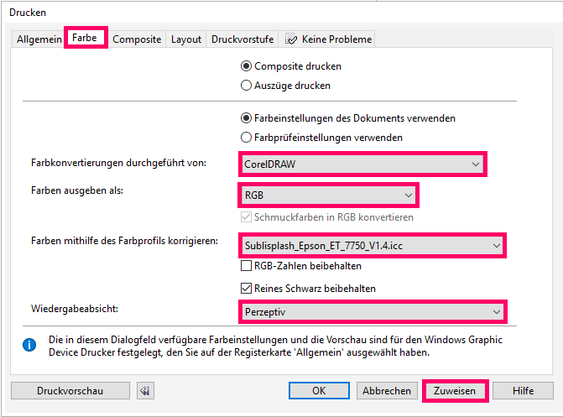

* 1. Um direkt zu drucken wechseln Sie jetzt bitte in den Reiter „Allgemein“ und drücken Sie „OK“

bzw. „Drucken“.

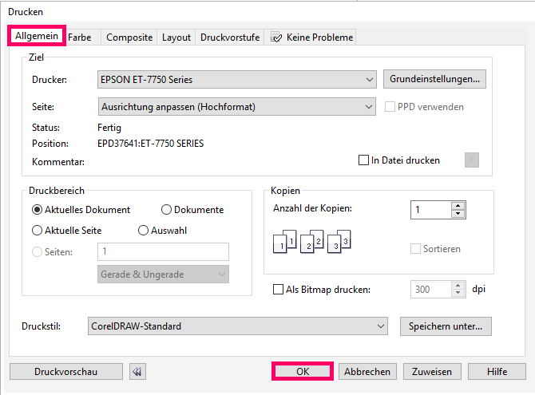

Sie haben hiermit eine erstmalige Einrichtung für Ihren Drucker und Grafikprogramm vorgenommen. Insofern Sie eine Hilfestellung für das Auswählen oder Überprüfen dieser Einstellungen brauchen haben wir hierfür die Anleitung „Einbindung Farbprofil“ unter „Anleitungen für Epson-Drucker“.

Diese finden Sie auf der Downloadseite von SubliSplash: <https://www.sublisplash.com/de/downloads/>